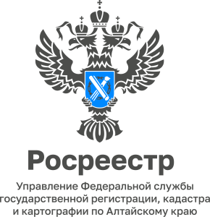
08.04.2024
Об участии отдела по контролю (надзору) в сфере саморегулируемых организаций в мероприятиях, направленных на снижение уровня задолженности по заработной плате организаций – банкротов

Вопросы погашения задолженности по заработной плате работникам при проведении процедур банкротства юридических лиц имеет особую социальную значимость.
Управлением на постоянной основе осуществляется ряд мероприятий, направленных на снижение задолженности по заработной плате предприятиям -банкротам.
В феврале - марте 2024 года сотрудники Управления принимали активное участие в рабочих группах и совещаниях, посвященных урегулированию ситуации с задолженностью по заработной плате в Алтайском крае: участие в работах комиссий; в собраниях кредиторов; в судебных заседаниях; осуществляли информационное взаимодействия с Управлением Федеральной налоговой службы по Алтайскому краю.
В связи с непринятием конкурсными управляющими в течении длительного времени действенных мер, направленных на погашение задолженности по заработной плате, в адрес саморегулируемых организаций, членами которых они являются, направлены информационные письма с просьбой провести проверку деятельности арбитражных управляющих, на предмет соблюдения правил и стандартов саморегулируемой организации.
В 2023 году, в рамках осуществления мониторинга за соблюдением арбитражными управляющими организаций, имеющих задолженность по заработной плате и признанных судом несостоятельными (банкротами), Управлением принято участие в 12 проверках, проводимых прокуратурой Алтайского края, в результате которых, Управлением выявлены нарушения законодательства о банкротстве в действиях (бездействии) 18 арбитражных управляющих.
«Вместе с тем, результаты проведенных проверок показали, что удовлетворение требований кредиторов осуществляется арбитражными управляющими согласно требованиям действующего законодательства о несостоятельности (банкротстве) и, соответственно, нарушений при выплате заработной платы работникам (бывшим работникам) на указанных предприятиях, имеющих задолженность по заработной плате и признанных судом несостоятельными (банкротами), не установлено» - отмечает заместитель руководителя Управления Елена Саулина.

